常见激光知识总结(持续更新…)

各种波长（颜色）手持激光的特点简介
The different characteristics of different wavelengths (color) hand-held laser pointer

经常有激光爱好者问某种波长的激光和另一种比怎么样
这里 把手持的各种波长激光特点都介绍一下
按照短波到长波排列

According to the arrangement shortwave to longwave

Wavelength / color / Laser type / The maximum power / Safe overclocking / Laser spot brightness / Light beam brightness / burning(A little distance) / burning (A long distance)
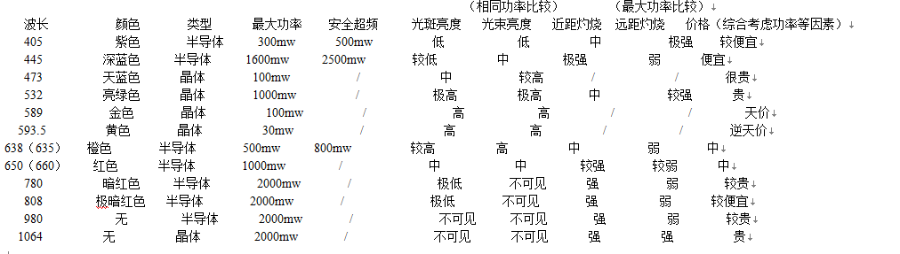
个人的推荐
喜欢光束亮骚 但是不烧东西的 400mw左右的532nm 这个功率已经很亮 1000mw不会有比这个亮非常多的感觉
喜欢烧东西 又偶尔亮骚的 1.6W的445nm 近距离烧很给力 光束也不错的
喜欢远距离烧东西的 500mw（超频）405nm 10米轻松点火柴 绝对很好用

激光安全分级

根据激光对人体的危险度分类，在光束内观察对眼睛的MPE（maximal possible effect最大可能的影响）做基准，可分为一到四级。激光产品厂商应该把Class II, III 和 IV的警示标签贴到相应的激光产品上。
Class I：低输出激光（功率小于0.4mW），不论何种条件下对眼睛和皮肤，都不会超过MPE值，甚至通过光学系统聚焦后也不会超过MPE值。可以保证设计上的安全，不必特别管理。典型应用如CD播放机，CD-ROM设备，地质勘探设备和实验室分析仪器等。
Class II：低输出的可视激光（功率0.4mW-1mW），人闭合眼睛的反应时间为0.25秒，用这段时间算出的曝光量不可以超过MPE值。通常1mW以下的激光，会导致晕眩无法思考，用闭合眼睛来保护，不能说完全安全，不要直接在光束内观察，也不要用Class II激光直接照射别人的眼睛，避免用远望设备观察Class II激光。典型应用如课堂演示，激光教鞭，瞄准设备和测距仪等。
Class III：中输出激光，光束若直接射入眼睛，会产生伤害，基于某些安全的理由，进一步分为IIIA和IIIB级。
IIIA级为可见光的连续激光，输出为1-5mW的激光束，光束的能量密度不要超过25W/m﹣m，避免用远望设备观察IIIA激光，这样可能增大危险。IIIA的典型应用和Class II级有很多相同之处，如激光教鞭，激光扫描仪等。
III B 级为5-500mW的连续激光，直接在光束内观察有危险。但最小照射距离为13cm，最大照射时间十秒以下为安全。IIIB激光的典型应用如光谱测定和娱乐灯光表演等。
Class IV：高输出连续激光（大于500mW），高过第三级，有火灾的危险，扩散反射也有危险。典型应用如外科手术，研究，切割，焊接和显微机械加工等。
激光处理上的安全对策：像一般家庭或办公室激光唱盘或激光打印机等的应用机器，为激光光不会射出外部的构造形成，能够保证安全。另外一些激光光若不发出外部不会有机能的装置。如有这样的情形就须参考下述对策。
（1）根据激光装置的级别，有关激光的安全或伤害具有充分的知识与认识的人来指导处理。
（2）三级以上的激光制作由有安全操作适当教育的人来执行。
（3）动作中的激光装置，假如不发出激光光，也不要探视光路中。
（4）激光共振器的调整，光轴调低时，会突然发射激光。要经常注意眼睛的位置来处理。
（5）CO2激光使用眼睛看不到的红外光大型激光时，附近的人要特别注意。
（6）不能避免反射光或乱射光时，在使用三级以上的激光时，可以使用保护眼镜。

激光发散角计算方法

首先把激光调节到平行光
测量远处光斑 和出光光斑
发散角=2arctan（（光斑直径－出光直径）÷2÷距离）×1000
单位全是毫米
如果嫌麻烦 请用简便公式
（光斑直径（毫米）－出光直径（毫米））÷距离（米）
注意 上面公式是弧度制的 运算结果单位mrad 如果用角度运算 结果请×π/180
如果是445nm 因为光斑都是长方形 且⊥方向发散大 所以 出光直径是测量出光光斑的短边 而光斑直径是测量长边 635nm也一样

【科普】激光的模式
激光束横截面上光强的分布情况称为激光横模。一般笼统地把横模当作激光模式。用符号TEMmn表示各种横向模式。TEM表示横向电磁波，m、n均为正整数，分别表示在x轴和y轴方向上光强为零的那些点的序数，称为模式序数。下图示出了几种不同的激光束横模的光斑。TEM00模又称基模，其光斑中任何一点光强都不为零。若光斑在x方向上有一点光强为零，称为TEM10模；在y方向上有一点光强为零，称为TEM01模。以此类推，模式序数m和n越大，光斑中光强为零的点的数目越多。有不同横向模式的激光束称为多模。
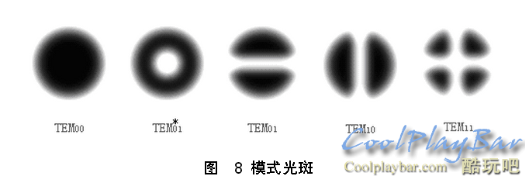
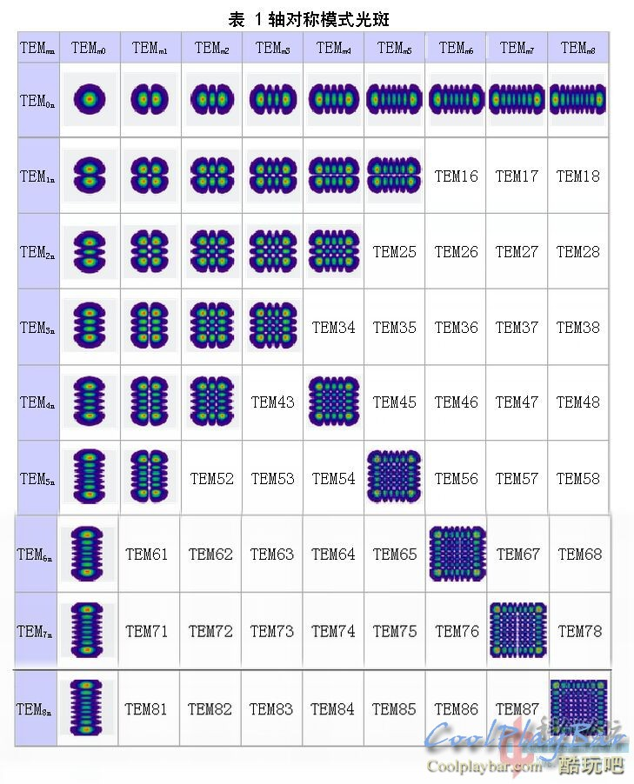

胶合晶体 光胶晶体 分离晶体

先介绍下532nm激光的原理
泵浦源 808nm的半导体激光管（LD）给激光晶体供能
晶体大部分是Nd:YVO4 也有是Nd:YAG 工作离子都是Nd3+ 产生1064nm红外激光
红外激光经过KTP非线性倍频晶体 变成532nm的绿光
所以 532nm有2个晶体 激光晶体 倍频晶体 这2个晶体的组合方式就有胶合 光胶 分离
胶合晶体 采用紫外线固化胶（UV胶）粘接晶体 如果功率比较大 晶体升温快 热胀冷缩 胶水可能脱胶 然就就悲剧了 胶合晶体极限功率200mw 而且稳定性很差
光胶晶体 对晶体接触端面进行特殊处理（估计是高度抛光） 然后压在一起 晶体会由于分子力结合 这种晶体不会脱胶 而且稳定性很高 效率也比较高 做300mw以下很好
分离晶体 2个晶体分开放置 独立散热 可以承受很大功率 缺点是晶体位置需要进行复杂的调节 以达到最大输出 而且结构复杂体积大 价格贵
目前可以自主生产分离晶体手持厂家
CNI 同为 杰特 榜首 绿意
有光胶晶体手持厂家
CNI 同为的笔形激光
CNI的光胶据说并非自产 而是深圳代工 同为不清楚
其它淘宝的各种激光 基本都是胶合的

不同波长光斑和光束亮度的对比
经常有初烧坛友询问 某功率445nm亮度相当于多少功率的532nm
这个问题并不容易回答 因为每个人眼对各种波长光的敏感程度不同
而且在亮和暗的情况下感觉也不同
科学家根据人眼在亮/暗环境视觉的平均值 分别建立了明/暗视见函数
当亮度大于3cd/㎡时，为明视觉，锥体细胞起主要作用，V（λ）的峰值产生在550nm~560nm部位；光亮度小于0.03cd/㎡时，为暗视觉，杆体细胞起主要作用，V（λ）的峰值向短波方向移动，相当500~510nm的蓝绿色部位。亮度3到0.03之间的函数也在之间。
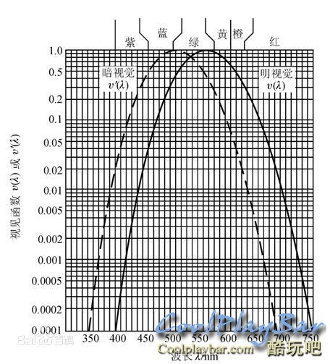
首先讨论光斑亮度 光斑亮度在功率密度相同情况下 基本就是由视觉函数决定
532nm在明和暗的情况下 函数值都很高 所以其亮度较高
而445nm在明暗条件下 函数值相差数倍 理论上白天亮度会很低 而夜间效果不错
但是实际上 还需要考虑主光源的因素
比如说在太阳光下面观察光斑
这是太阳光的功率分布
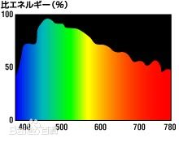
光斑亮度还取决于与光源的对比差值
像445nm 刚刚在太阳光谱的一个凹陷位置 所以对比明显 太阳光下观察亮度有所提升
接下来谈论光束亮度
光束亮度就不仅仅与视见函数有关 还与散射率有很大关系
就算是功率相同 光束直径相同 因为空气散射率不同 就导致光束功率密度不一样
大气散射分为多种类型 有些对短波散射厉害 有些对全波长散射基本一样
所以 这又加强了445nm这类短波的光束亮度 但是 这又导致远处的445nm光束损耗有所增加 所以 445nm光束看起来经常是近处亮 远处暗
最后提醒 注意自身和他人安全
确保光路以及可能反射产生的新光路没人任何人员
不建议肉眼无防护近距离观察激光光斑

